Plessis Robinson

Athlétic Club

Section Course à Pied

Sport Athlé Santé

Course Hors-Stade

Demi-fond
La recherche du bien-être et d’une meilleure condition physique sont aujourd’hui les premières motivations pour la pratique de la course à pied.
Vous souhaitez reprendre une activité physique ?
Vous ne voulez plus courir seul(e) ?
Vous voulez bénéficier de conseils d’entraîneurs spécialisés ?
Vous désirez améliorer votre performance en compétition ?
Le PRAC propose à ses adhérents des activités adaptées à leurs attentes et à leurs capacités.
Envie d’intégrer un groupe de jogger ou d’athlètes confirmés
De retrouver une condition physique
Nous vous proposons des séances adaptées à votre niveau, votre objectif et votre mode de vie.
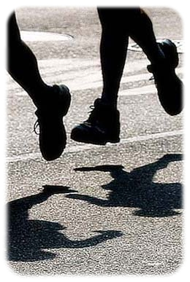 | Du néophyte à l’athlète en passant par le coureur confirmé  Evaluation de vos capacités (test V.M.A.)  Plans d’entraînements personnalisés  Suivi de l’entraînement et des compétitions

INFORMATIONS UTILES
Horaires des entraînements :
- lundi, mercredi et vendredi à partir de 18h30
- mardi et jeudi de 12h15 à 13h30

Responsable du groupe course à pied :
Jean de Latour assisté de Fabrice Boise
Tél : 06.18.39.13.94
E-mail : delatour.jean@neuf.fr

Toute l'équipe reste à votre disposition pour répondre à toute demande.

Site internet : http://www.plessis-athle.fr

